Привет!
Перед тобой анкета участника фестиваля Media Class 2012

Как тебя зовут?
Где ты учишься?
На какой специальности?
Курс?
Расскажи где работаешь?

Милый друг, как с тобой связаться?
Телефон:
E-mail:

Ваш адрес: 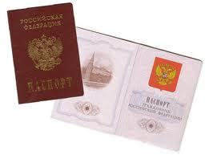 «Я достаю из широких штанин»
Индекс
Город
Улица
дом/стр./кв.

Дата рождения
Серия номер
Кем выдан
Дата выдачи
Код подразделения

Номинация

Тема/название работы
Участник/команда

Краткое описание проекта

Список приложенных файлов
(с именем и фамилией)

Список отправленных файлов

